Régie d’avances en ESPECES

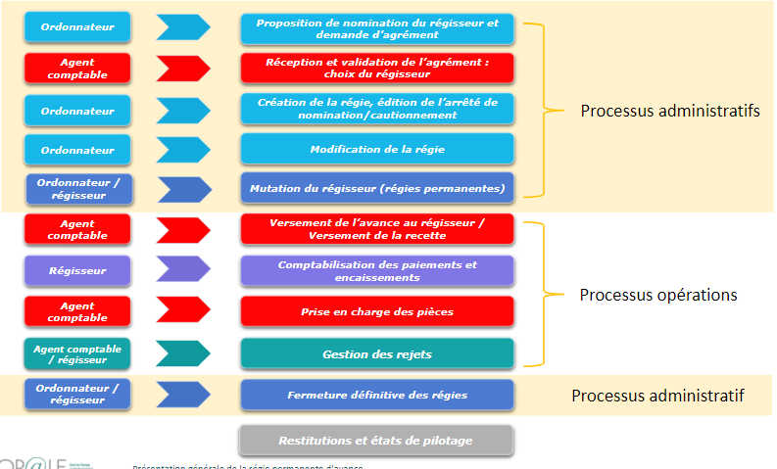

Pour accéder au module mandataire/régie, il faut cliquer sur la sphère comptable. Puis, dans le profil, il faut choisir « régisseur d’avance » :et remplacer l’établissement par la régie dans le champ « établissement ».

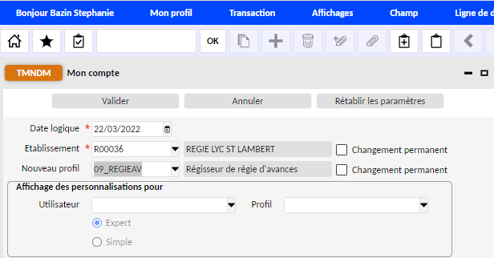

Verser l’avance au régisseur (Profil comptable) :

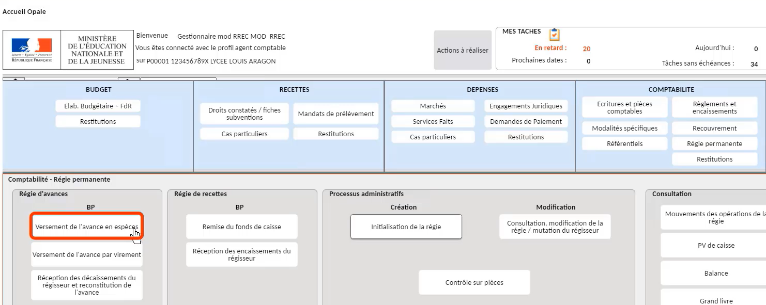
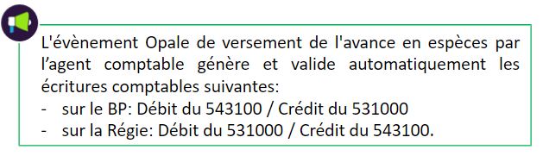
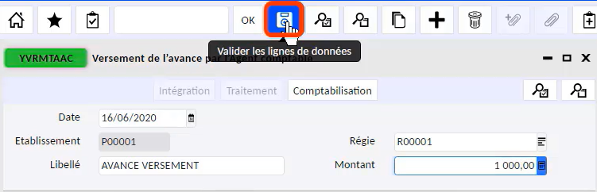
A cliquer APRES avoir enregistrer

Comptabiliser les paiements (Profil Régisseur) :

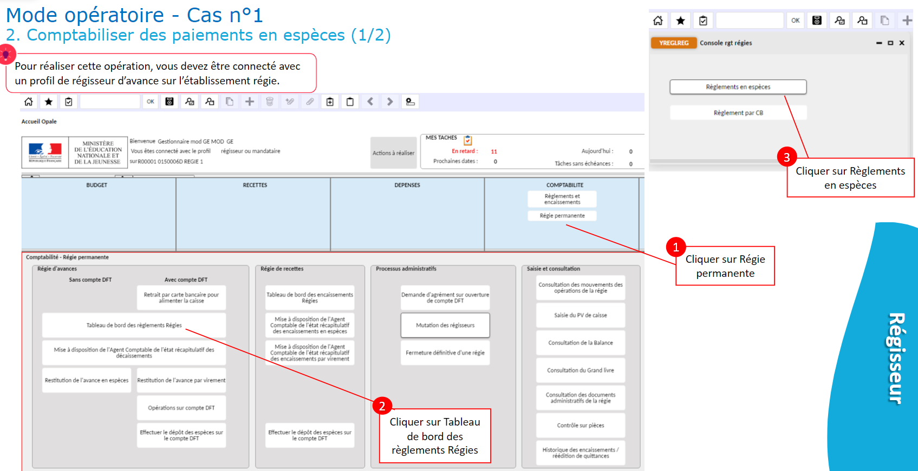

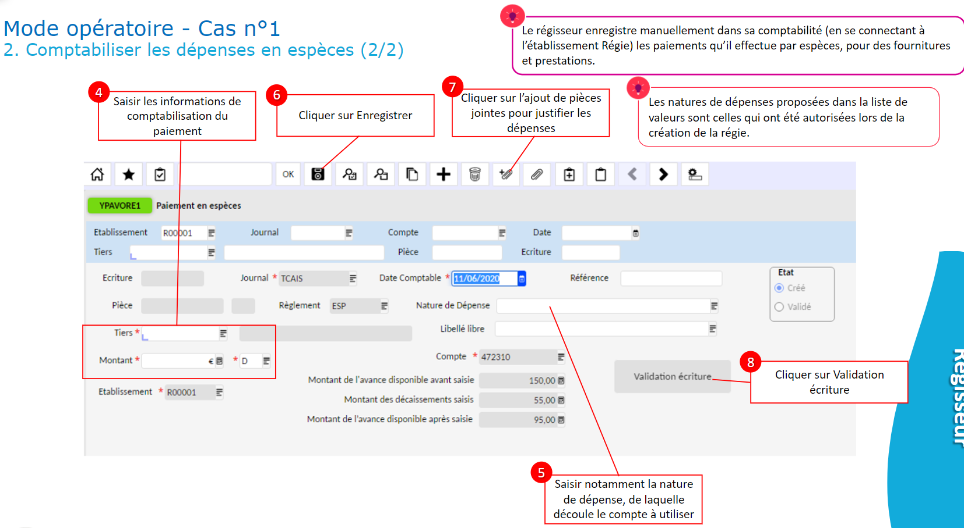

Mettre à disposition de l’agent comptable les dépenses (Profil Régisseur) :

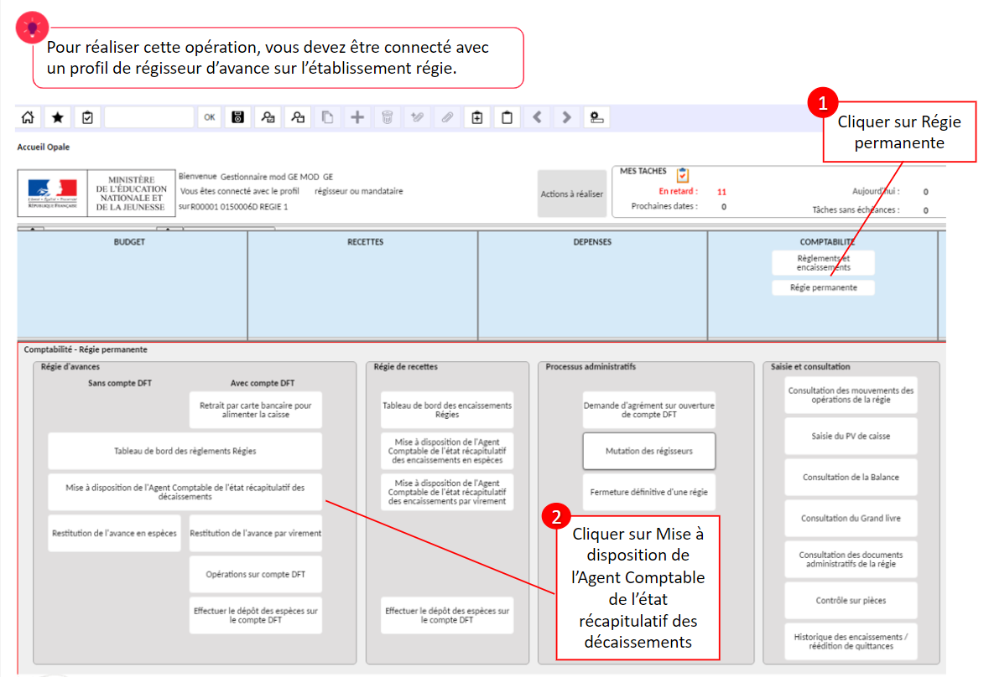

Réceptionner les décaissements du régisseur (Profil Comptable) :

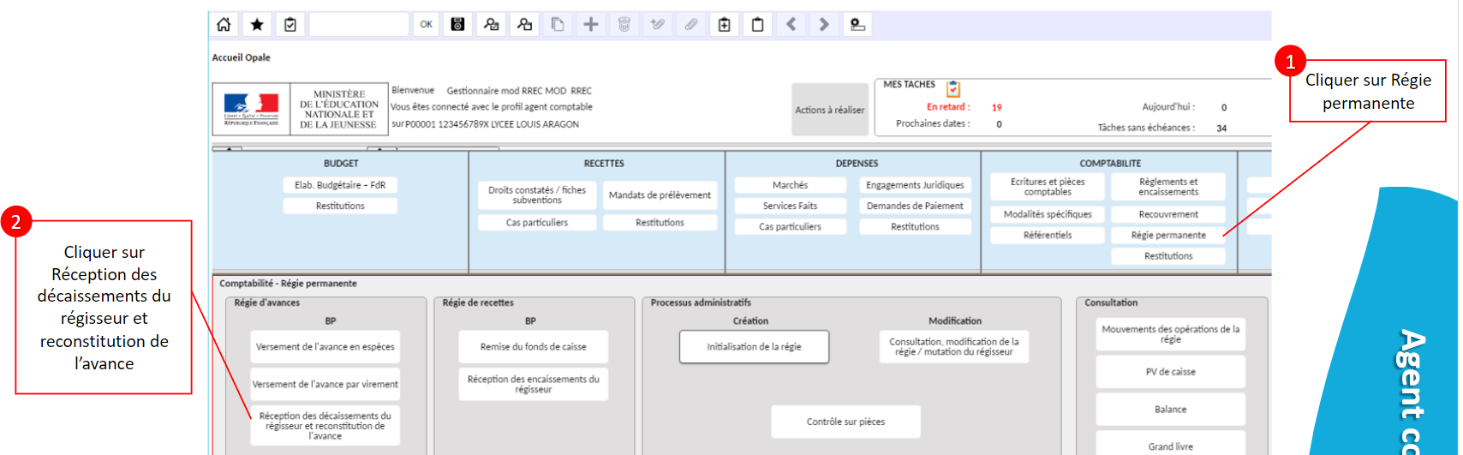

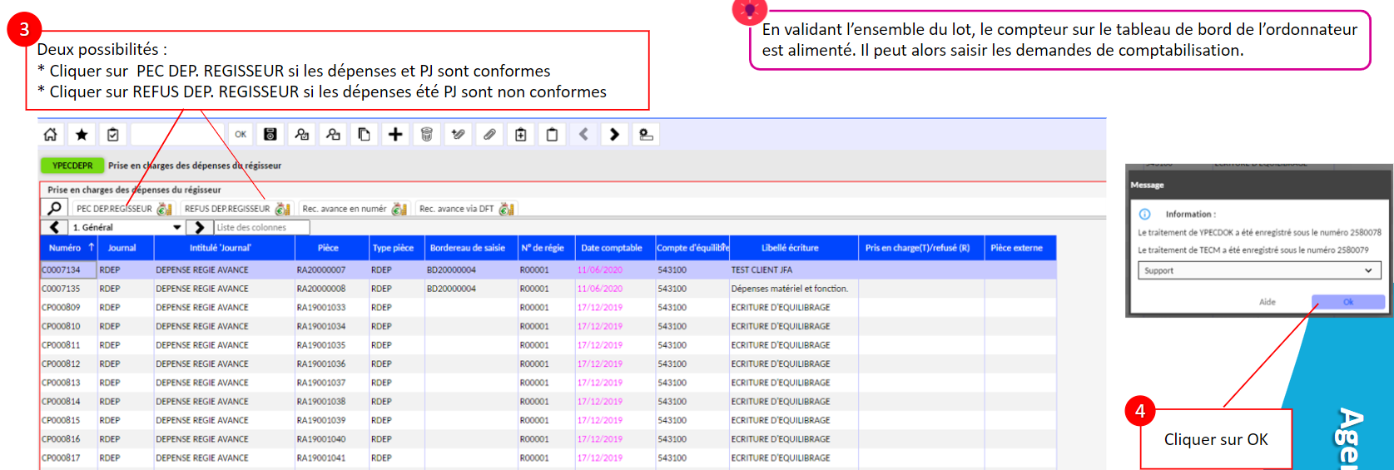

Régulariser les DAO (Profil Gestionnaire / Ordonnateur) :

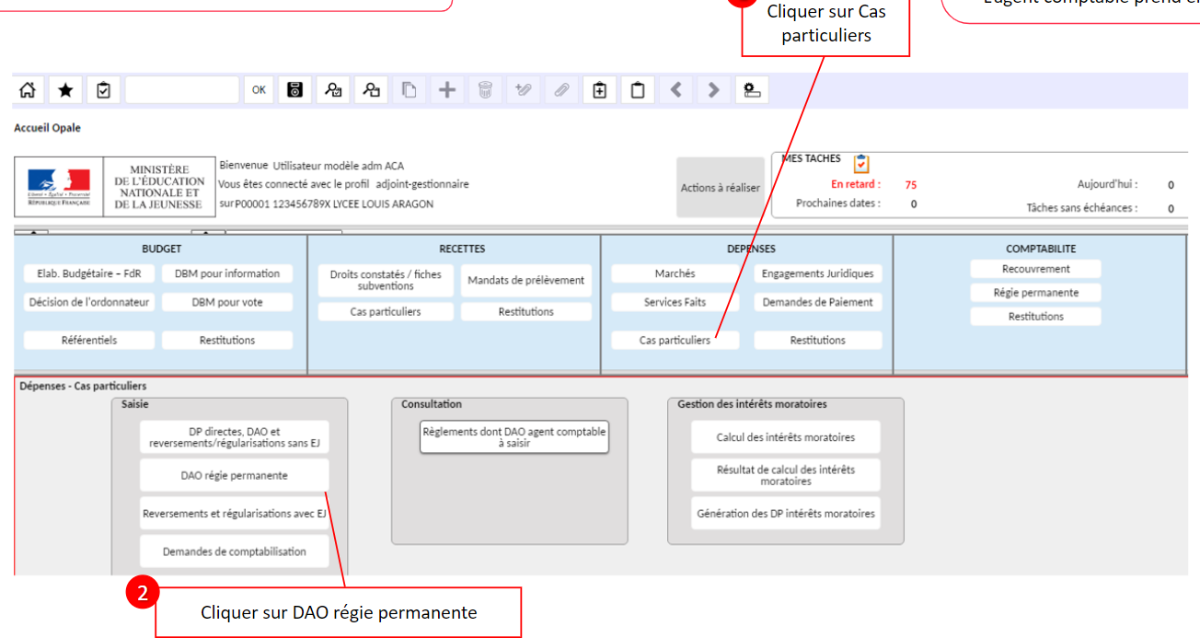

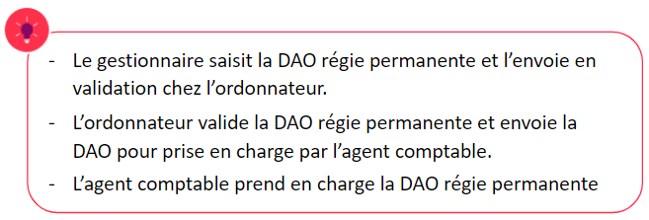
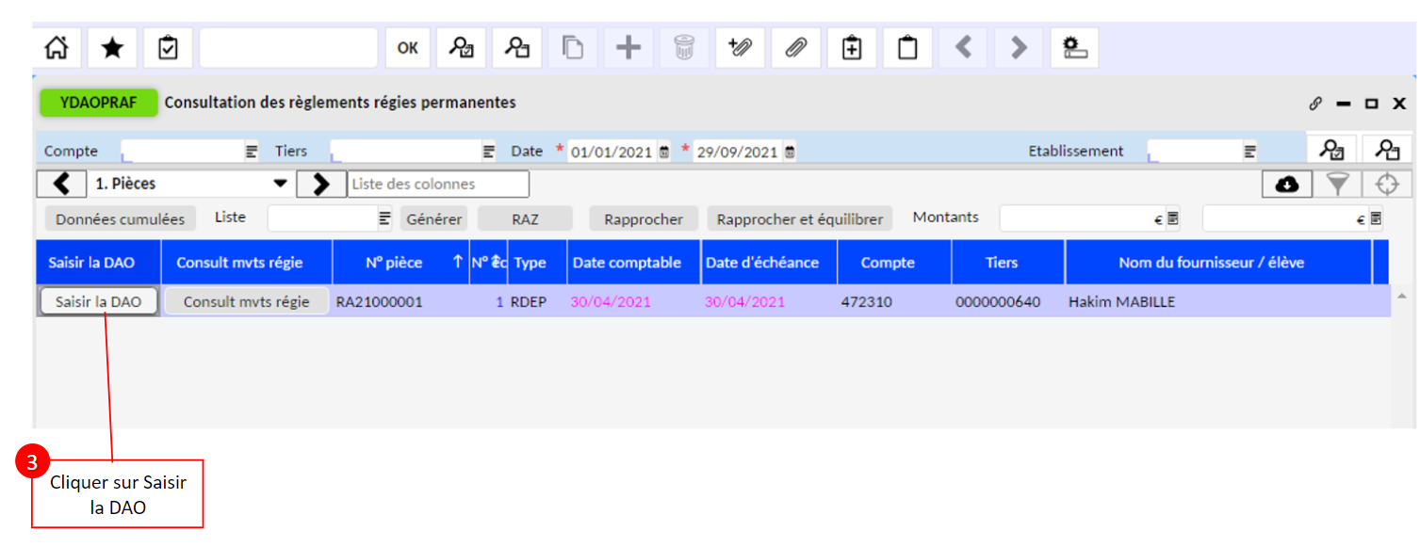

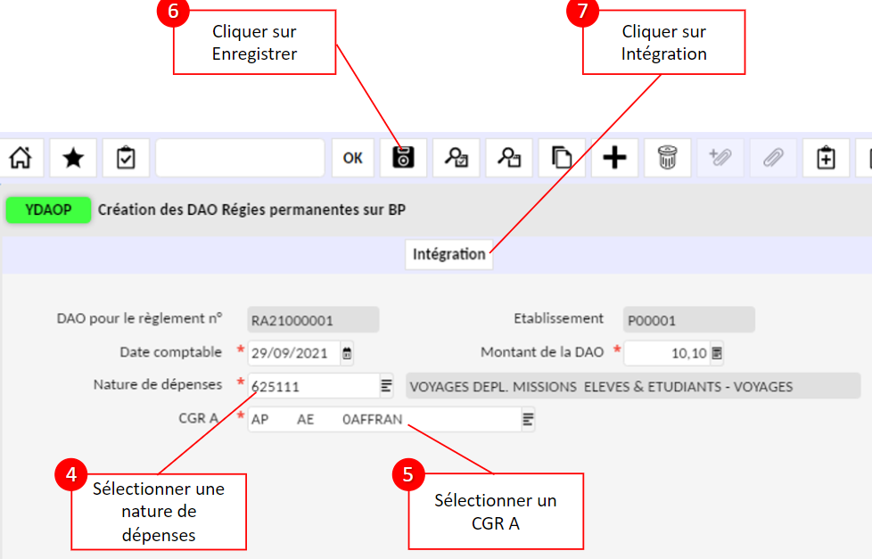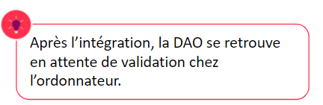

Se mettre sur le Profil Ordonnateur :

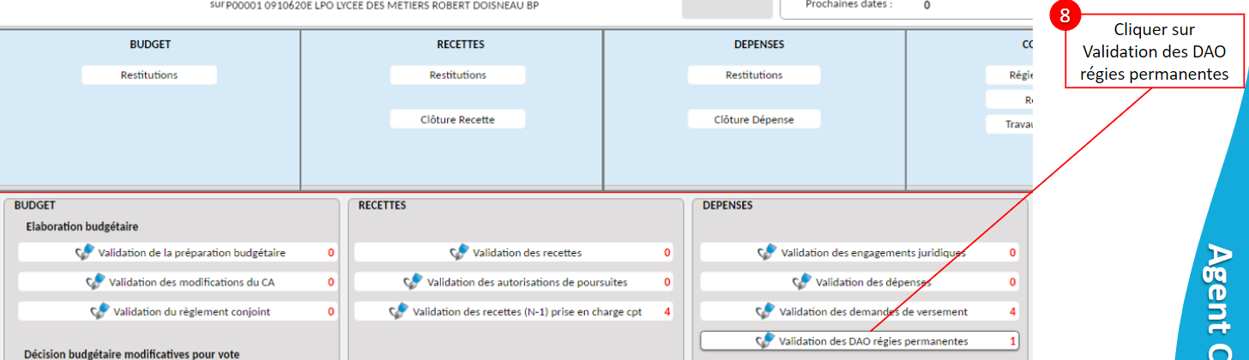

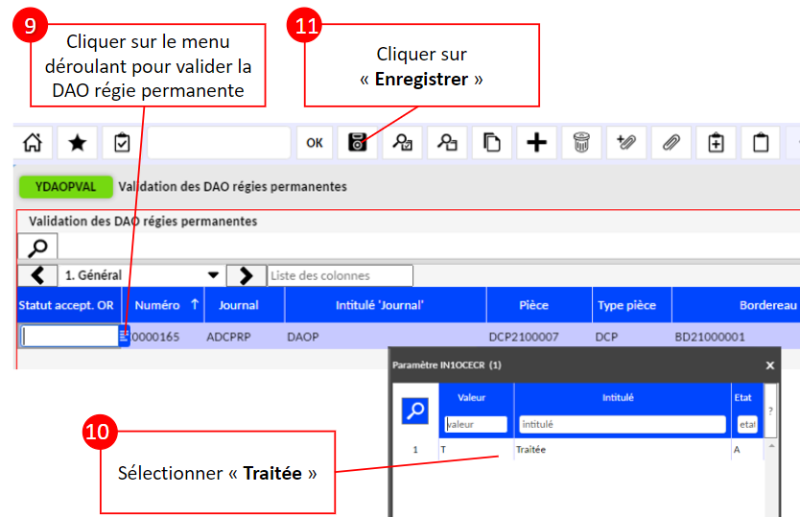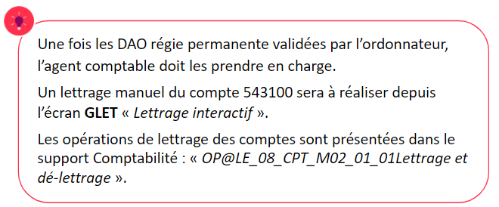

Reconstituer l’avance (Profil Comptable) :

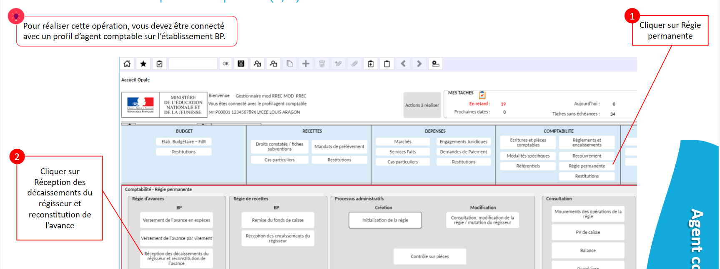

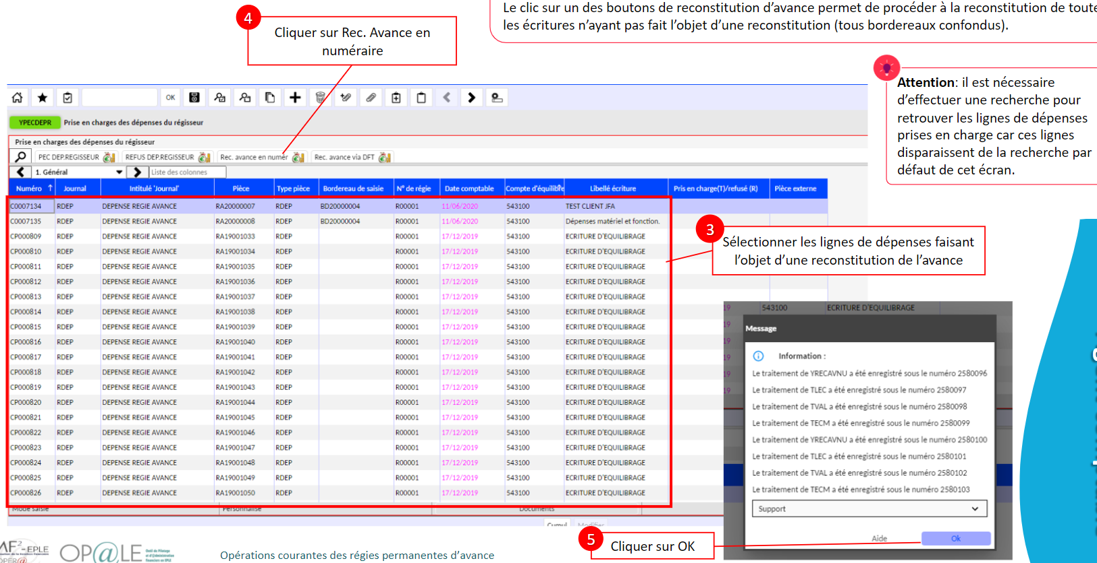

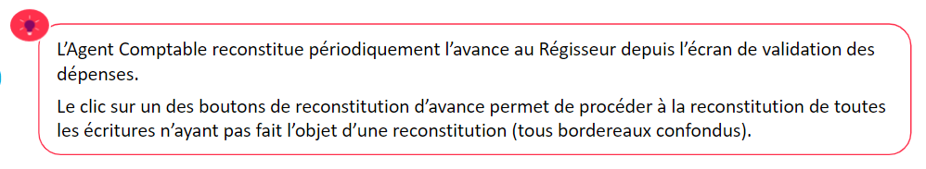

Restituer le reliquat de l’avance à l’agent comptable (Profil Régisseur) :

